Julia：Hutter 持上帝拣选人in view of foreseen faith观点。
何奇偉：这不就是有条件拣选嘛！所以，Hutter这家伙是阿米念主义前身啊！异端祖宗的爹……

对“预知”的两种解读
改革宗/加尔文宗、圣公会/安立甘宗、路德宗：
无条件拣选：上帝预定的旨意（预知）不以人为条件；预知而预定：上帝的知识是自存、不变的，上帝根据这知识而预定。

阿米念派、卫斯理派、东歪教、Hutter：
有条件拣选：上帝预定的旨意（预知）以人的信心为条件（“in view of foreseen faith”）；“预知”而预定：上帝的知识根基于人的行为，上帝“预知”人的行为，并根据人的行为而预定。

2022：Hutter就是和乌努西尔干的那个吧？
何奇偉：Leonhard Hutter是个极端反对改革宗/加尔文宗的家伙，如果他真如@Julia关注 所说是支持有条件拣选，那么他就是个阿米念异端！
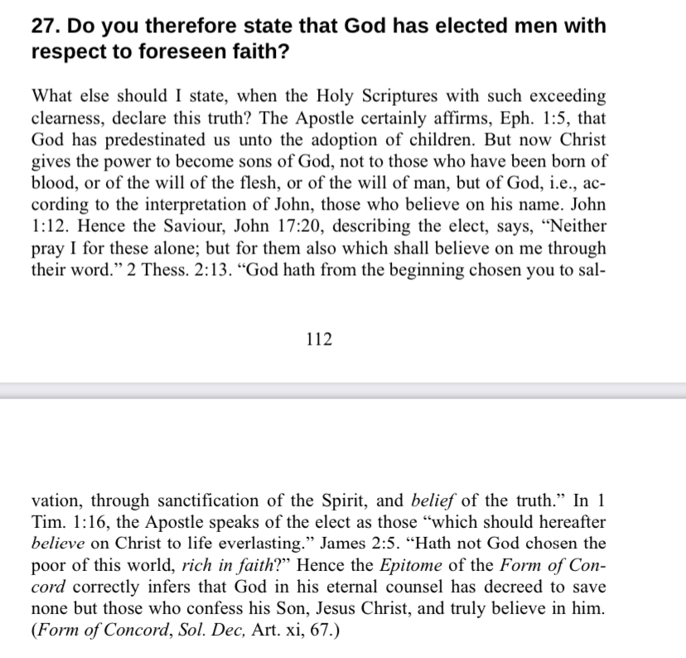
何奇偉：这段标题陈述的就是有条件拣选这一异端，后面列出的经文没有一句是支持这个异端邪说的。Leonhard Hutter这疯人，不仅说加尔文主义是“当受咒诅”的，还荒唐地说路德宗的“协同书”是“上帝默示”的……
人论与基督论密切相关，既然基督取了和我们一样的人性，那么，若在人论说出错，对人性的观点有误，那必然在基督论出错，对那作为人的基督认识错误啊。

墨兰顿——大公精神的殉道者 作者：何奇伟
研读过早期路德宗内部激烈斗争与内耗的历史，可以初步了解墨兰顿派的气质、思路和主张。同时，也要认识到，改革宗教会的约翰·加尔文牧师所签署的奥斯堡信条（Augsburg Confession of Faith）是1540年由墨兰顿教授修改过的版本。
原版奥斯堡信条由墨兰顿写于1530年，得到路德派接纳。后来，墨兰顿为了跟改革宗拉拢关系，又于1540年发布了一份修改版的奥斯堡信条。1540年修改版与1530年原版最大的不同之处在于圣餐论，1540年修改版在描述圣餐的措辞上接近改革宗，加尔文签署的也是1540年修改版。然而，这就激怒了很多路德宗人士，他们指责并攻击墨兰顿这份修改版。1540年修改版从未在路德宗得到广泛认可，以至于后来很多路德宗都明确澄明他们所认信的奥斯堡信条是“未修改版”（unaltered），即1530年原版。
极端路德宗控告路德的战友墨兰顿教授，称他的圣餐观是加尔文派的；墨兰顿也确实在读了加尔文于1549年写的苏黎世共识（Consensus Tigurinus）后，决定不再攻击改革宗。这些在我看来，都是改革宗与路德宗走向合一的潜在机会。
墨兰顿在救恩论上尝试与罗马天主教合一，在圣餐观上努力与加尔文派/改革宗合一，结果吃力不讨好。斗争后期，墨兰顿派被极端路德宗逼迫、杀戮，简直惨不忍睹。我本人为礼敬墨兰顿教授，在认真通读过奥斯堡信条后，表示认信这份信条。
墨兰顿派失势后，德意志境内路德宗教会内的隐密加尔文主义者们被一个接一个地砍头处决，职位高的甚至有内务大臣。

重洗派神学五要点
一、启示论：孟他努主义（神迹恩赐持续论）、奥秘派/神秘主义/密契主义，称为“关系”；
二、圣经论：时代论，唯独字面解经；
三、人论与救恩论：伯拉纠主义（反对“全然败坏”/原罪论）、阿米念主义（反对预定论）、卫斯理主义，律法主义与敬虔主义（苦修），称为“生命”；
四、洗礼观：反婴儿洗礼（唯独成年人洗礼），及唯独浸入式洗礼方式；
五、末世论：前千禧年主义。

